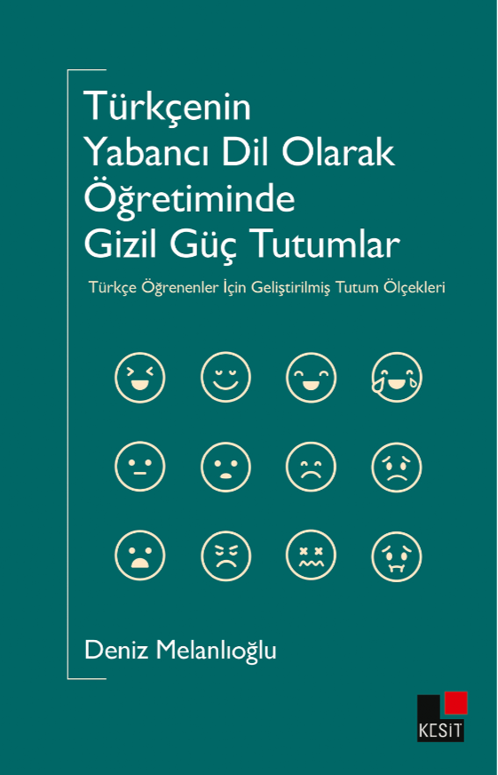

Türkçeyi Yabancı Dil Olarak Öğrenenler İçin Okuma Tutumu Ölçeği
Taslak Ölçekteki Madde No | Maddeler | Hiçbir zaman | Nadiren | Bazen | Genellikle | Her zaman
1 | Türkçemin gelişmesi için okumanın çok önemli olduğunu düşünürüm.
14 | Yeni kelimeler öğrenmek için okumaktan hoşlanırım.
55 | Sınıfta sesli okuma etkinliklerinden hoşlanmam.
7 | Okuduğumu anlayamadığımda endişelenirim.
8 | Okuduklarımı anlamada metne ilişkin görsellerin olması beni rahatlatır.
3 | Uzun cümlelerin olduğu bir metni okumak istemem.
49 | İlgi duymadığım bir konuyla ilgili metinle karşılaştığımda korkarım.
11 | Okumada iyi olduğumu düşünürüm.
23 | Okuma etkinliklerinin sayısının artmasını isterim.
20 | Okurken bilmediğim kelimelerle karşılaşmaktan korkmam.
17 | Okuma etkinliklerinden çok zevk alırım.
2 | Türkçemi geliştirmek için her gün okumak isterim.
30 | Okumaya başlamadan önce metinde bilmediğim kelimelerin fazla olmasından çekinirim.
43 | Türkçe okumak benim için oldukça sıkıcıdır.
9 | Türkçe metinleri akıcı okumak isterim.
10 | Okuduğumu anlamadığımı düşünürsem okumaktan vazgeçerim.
21 | Türkçe bir metni anlamak için öğretmenimin yardımına ihtiyaç duyarım.
36 | Sadece ihtiyacım olduğunda Türkçe metinler okumayı tercih ederim.
51 | Günlük hayatımda kullanabileceğim bilgileri içeren metinleri okumaktan zevk alırım.
44 | Okurken kendimi mutlu hissederim.
33 | Okuduğumu anlamadığımda metni yeniden okumak isterim.
52 | Metnin başlığını anlamakta zorlanırsam okumaktan kaçınırım.
47 | Metinde ifade edilen fikirler kültürel olarak bana uzaksa okumaktan kaçınırım.
46 | Metnin ana fikrini anlayamadığımda huzursuz olurum.
16 | Okurken metindeki kelimeleri hecelere yanlış bölersem tedirgin olurum.
22 | Bilinmeyen kelimeleri telaffuz etmede zorlandığımda endişelenirim.
13 | Heceleyerek okumaktan korkarım.
15 | Metne yönelik sorulan sorulara cevap vermekten kaçınırım.
28 | Okumada arkadaşlarımın benden daha iyi olduğunu düşünürüm.
41 | Okumayı gereksiz bulurum.
34 | Hızlı okumak durumunda kaldığımda heyecanlanırım.
35 | Okumanın eğlenceli bir iş olduğuna inanırım.

